Hasil: RM2-RM5 — Analisis PLS-SEM

Draf v2.0 | Diperbarui dari output PLS-PM (`plspm` Python 0.5.7) | Bahasa Indonesia (gaya akademik)
Bootstrap: 5000 iterasi (unified manual bootstrap) | N = 95

4.3 Evaluasi Model Pengukuran (Outer Model)

4.3.1 Convergent Validity — Outer Loadings

Tabel 6. Outer Loadings per Indikator

Konstruk | Indikator | Loading | Threshold ≥ 0.708
ESD | ESD_EVA_post | 0.767 | Yes
 | ESD_INQ_post | 0.910 | Yes
 | ESD_PCK_post | 0.857 | Yes
PjBL | PjBL01 | 0.682 | No
 | PjBL02 | 0.461 | No
 | PjBL03 | 0.748 | Yes
 | PjBL04 | 0.206 | No
TPACK | TK_post | 0.684 | No
 | PK_post | 0.249 | No
 | CK_post | 0.676 | No
 | TPK_post | 0.758 | Yes
 | TCK_post | 0.792 | Yes
 | PCK_post | 0.411 | No
 | TPACK_post | 0.759 | Yes
STEM | S_post | 0.489 | No
 | T_post | 0.716 | Yes
 | E_post | 0.589 | No
 | M_post | 0.911 | Yes
RPP | RPPInt_total_post | 1.000 | Yes

Catatan: PjBL05 dihapus sebelum analisis karena variansi nol (seluruh responden memberi skor 4). Indikator PjBL04 (loading = 0.206) dan PK_post (loading = 0.249) sangat rendah; implikasi dibahas pada keterbatasan studi.

4.3.2 Validitas & Reliabilitas Konstruk

Tabel 7. AVE, Composite Reliability, dan Cronbach's Alpha

Konstruk | AVE | AVE ≥ 0.50 | Cronbach α | α ≥ 0.70 | CR | CR ≥ 0.70
ESD | 0.718 | Yes | 0.807 | Yes | 0.886 | Yes
PjBL | 0.320 | No | 0.386 | No | 0.683 | No
RPP | 1.000 | Yes | — | — | 1.000 | Yes
STEM | 0.482 | No | 0.694 | No | 0.814 | Yes
TPACK | 0.419 | No | 0.766 | Yes | 0.834 | Yes

Konstruk ESD memenuhi seluruh kriteria convergent validity dan reliabilitas. Konstruk TPACK memiliki CR dan α yang memadai namun AVE masih di bawah threshold 0.50. Konstruk STEM borderline (AVE = 0.482, α = 0.694). Konstruk PjBL menunjukkan kualitas pengukuran yang paling lemah (AVE = 0.320, α = 0.386); hal ini merupakan keterbatasan yang perlu dinyatakan secara eksplisit.

4.3.3 Discriminant Validity — HTMT

Tabel 7b. Matriks HTMT

 | PjBL | TPACK | STEM | ESD | RPP
PjBL | 1.000 | 0.385 | 0.540 | 0.343 | —
TPACK | 0.385 | 1.000 | 0.770 | 0.298 | —
STEM | 0.540 | 0.770 | 1.000 | 0.457 | —
ESD | 0.343 | 0.298 | 0.457 | 1.000 | —
RPP | — | — | — | — | 1.000

Seluruh nilai HTMT antar-konstruk berada di bawah threshold 0.90 (Henseler et al., 2015), menunjukkan discriminant validity yang memadai. Pasangan TPACK–STEM memiliki HTMT tertinggi (0.770), yang mengindikasikan korelasi substantif namun masih di bawah batas kritis.

4.3.4 Fornell-Larcker Criterion

Tabel 7c. Matriks Fornell-Larcker

Diagonal = √AVE; off-diagonal = korelasi antar skor laten.

 | PjBL | TPACK | STEM | ESD | RPP
PjBL | 0.566 | 0.199 | 0.291 | 0.188 | 0.310
TPACK | 0.199 | 0.647 | 0.522 | 0.173 | 0.759
STEM | 0.291 | 0.522 | 0.694 | 0.376 | 0.858
ESD | 0.188 | 0.173 | 0.376 | 0.847 | 0.620
RPP | 0.310 | 0.759 | 0.858 | 0.620 | 1.000

√AVE pada diagonal umumnya lebih besar dari korelasi off-diagonal, mendukung discriminant validity — kecuali korelasi STEM–RPP (0.858) yang lebih besar dari √AVE STEM (0.694). Hal ini wajar mengingat STEM merupakan prediktor terkuat RPP.

4.4 RM2 — Pengaruh Langsung PjBL terhadap TPACK, STEM, ESD

Tabel 8. Koefisien Jalur Langsung (Direct Effects) dengan Bootstrap CI

Jalur | β | Boot Mean | SE | t | p | CI 2.5% | CI 97.5% | Sig. | f² | Interpretasi f²
PjBL → TPACK | 0.199 | 0.231 | 0.097 | 2.371 | 0.018 | 0.039 | 0.411 | Yes | 0.041 | Small
PjBL → STEM | 0.291 | 0.313 | 0.098 | 3.205 | 0.001 | 0.117 | 0.494 | Yes | 0.092 | Small
PjBL → ESD | 0.188 | 0.196 | 0.124 | 1.584 | 0.113 | −0.101 | 0.400 | No | 0.037 | Small
PjBL → RPP | 0.013 | 0.005 | 0.015 | 0.357 | 0.721 | −0.025 | 0.034 | No | 0.008 | Negligible
TPACK → RPP | 0.438 | 0.436 | 0.032 | 13.668 | <0.001 | 0.374 | 0.500 | Yes | 7.120 | Large
STEM → RPP | 0.492 | 0.494 | 0.036 | 13.617 | <0.001 | 0.422 | 0.563 | Yes | 7.711 | Large
ESD → RPP | 0.357 | 0.353 | 0.042 | 8.362 | <0.001 | 0.287 | 0.426 | Yes | 5.572 | Large

R² Konstruk Endogen:

Konstruk | R² | Interpretasi
TPACK | 0.040 | Weak
STEM | 0.084 | Weak
ESD | 0.035 | Weak
RPP | 0.980 | Substantial

Interpretasi RM2: PjBL berpengaruh positif dan signifikan terhadap TPACK (β = 0.199, p = 0.018) dan STEM (β = 0.291, p = 0.001), namun tidak signifikan terhadap ESD (β = 0.188, p = 0.113). Pengaruh langsung PjBL terhadap RPP juga tidak signifikan (β = 0.013, p = 0.721), mengindikasikan bahwa pengaruh PjBL terhadap kualitas RPP terutama dimediasi oleh dimensi integrasi.

R² konstruk mediator relatif rendah (0.035–0.084), menunjukkan bahwa PjBL hanya menjelaskan sebagian kecil varians TPACK, STEM, dan ESD. Sebaliknya, ketiga mediator secara kolektif menjelaskan 98.0% varians RPP, yang konsisten dengan peran RPP sebagai single-indicator outcome yang sangat dipengaruhi prediktornya.

4.5 RM3 — Perbandingan Dimensi: PjBL → TPACK vs STEM vs ESD

Tabel 9. Ranking Koefisien Jalur PjBL → Dimensi Integrasi

Rank | Dimensi | β | t | p | f² | Signifikan
1 | STEM | 0.291 | 3.205 | 0.001 | 0.092 | Yes
2 | TPACK | 0.199 | 2.371 | 0.018 | 0.041 | Yes
3 | ESD | 0.188 | 1.584 | 0.113 | 0.037 | No

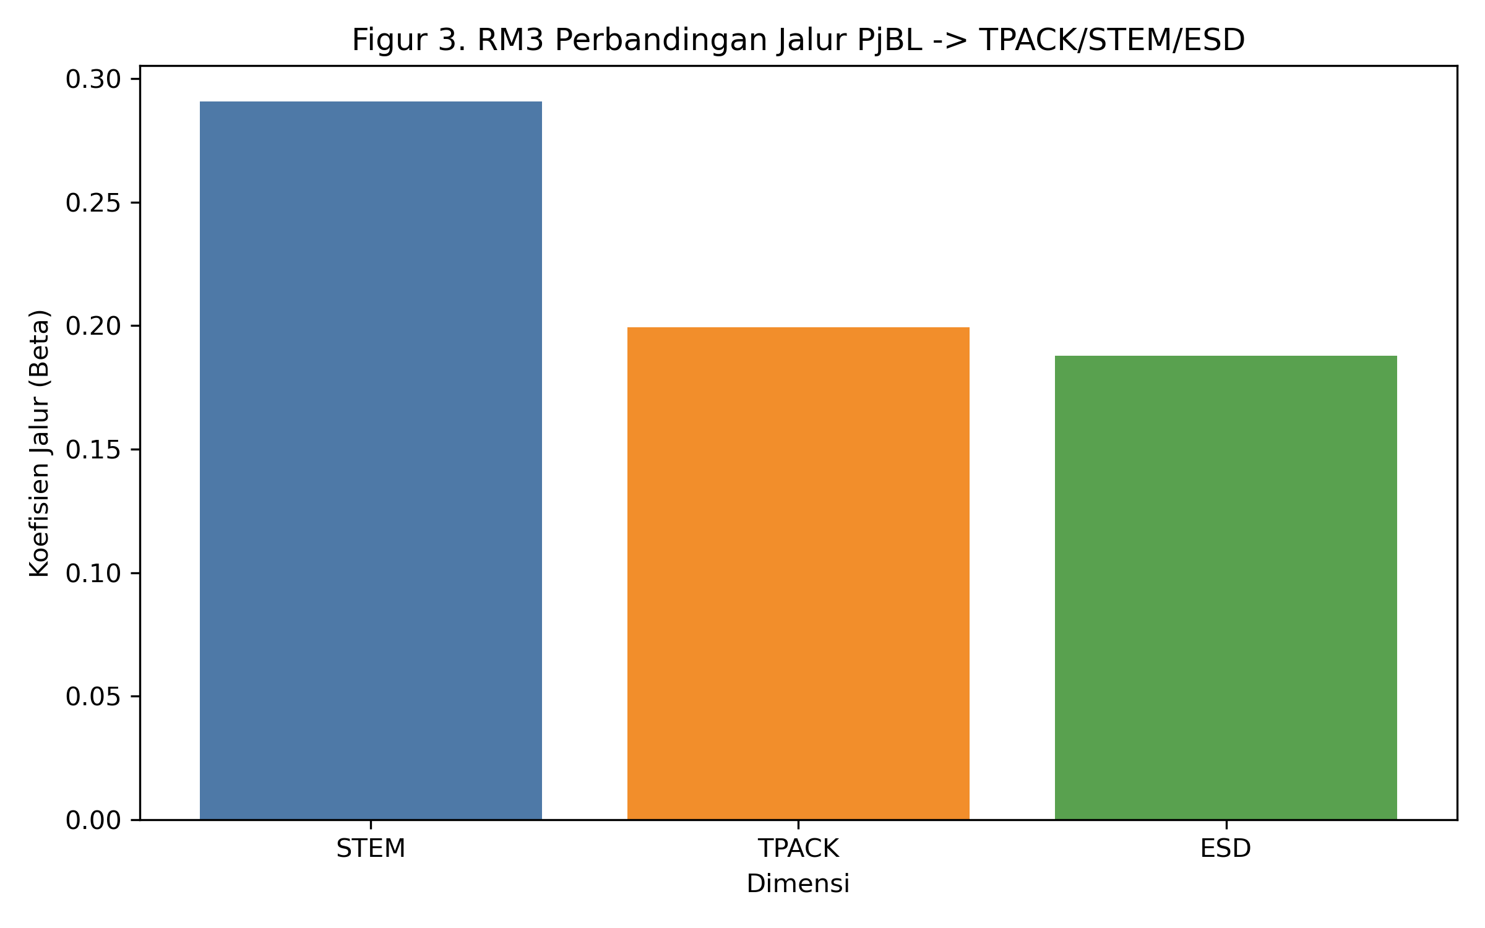
Figur 3. Perbandingan Koefisien Jalur PjBL → TPACK/STEM/ESD

Interpretasi RM3: STEM merupakan dimensi yang paling responsif terhadap intervensi PjBL (β = 0.291), diikuti TPACK (β = 0.199). ESD memiliki koefisien jalur yang secara substansi comparable (β = 0.188) namun tidak mencapai signifikansi statistik pada α = 0.05. Pola ini menunjukkan bahwa PjBL paling efektif dalam mendorong integrasi interdisipliner STEM, sementara integrasi ESD memerlukan scaffolding atau durasi intervensi yang lebih panjang.

Catatan: Perbedaan antar koefisien jalur relatif kecil. Tanpa multi-group analysis atau confidence interval overlap test, klaim bahwa STEM "secara signifikan lebih kuat" dari TPACK tidak dapat dikonfirmasi secara statistik — hanya secara deskriptif berdasarkan besar koefisien.

4.6 RM4 — Kontribusi TPACK, STEM, ESD terhadap Kemampuan Integratif RPP

Tabel 11. Jalur ke RPP Integratif

Prediktor | β | t | p | f² | Interpretasi f²
STEM | 0.492 | 13.344 | <0.001 | 7.711 | Large
TPACK | 0.438 | 13.745 | <0.001 | 7.120 | Large
ESD | 0.357 | 9.873 | <0.001 | 5.572 | Large
PjBL (langsung) | 0.013 | 0.357 | 0.721 | 0.008 | Negligible

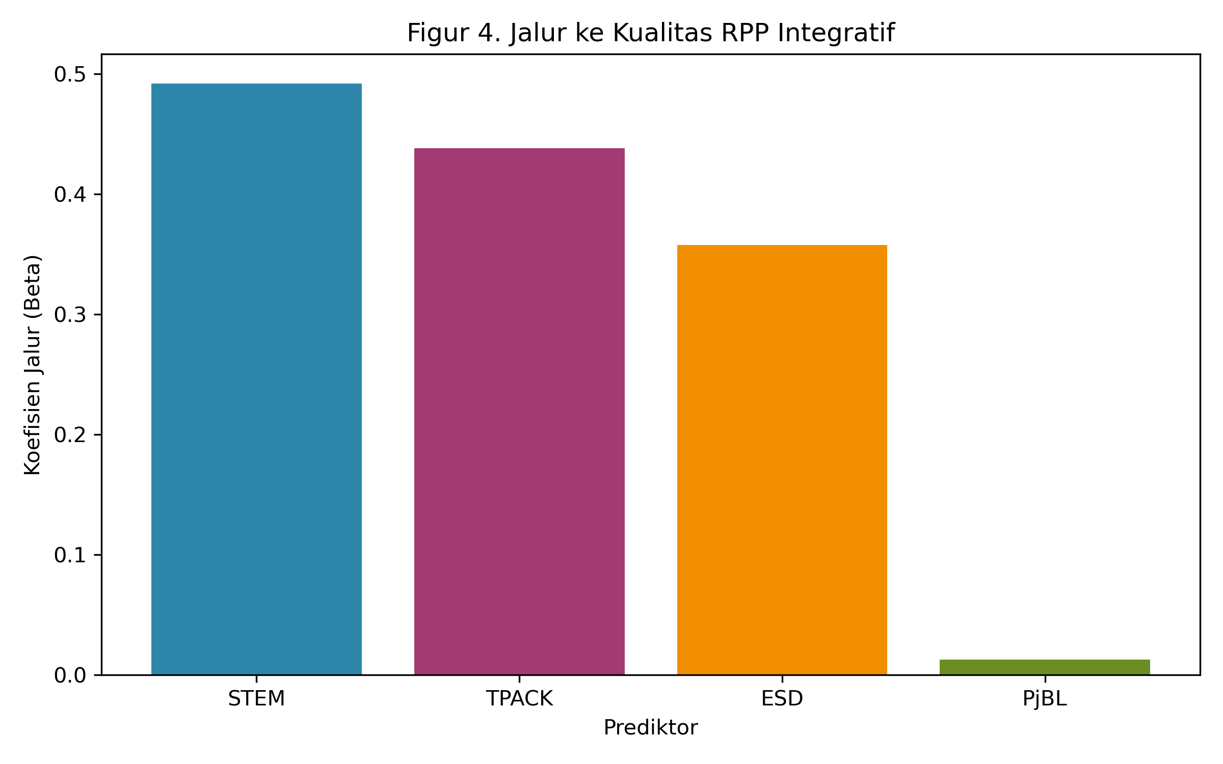
Figur 4. Jalur ke Kualitas RPP Integratif

Interpretasi RM4: Ketiga dimensi integrasi berkontribusi positif dan signifikan terhadap kualitas RPP integratif dengan urutan: STEM (β = 0.492) > TPACK (β = 0.438) > ESD (β = 0.357). Seluruh jalur memiliki effect size large (f² > 0.35), menunjukkan kontribusi praktis yang substansial.

Pengaruh langsung PjBL terhadap RPP hampir nol (β = 0.013, tidak signifikan), menunjukkan bahwa PjBL tidak meningkatkan kualitas RPP secara langsung, melainkan melalui peningkatan kompetensi TPACK, STEM, dan ESD.

Q² Predictive Relevance:

Konstruk | Q² | Relevansi Prediktif
TPACK | 0.002 | Marginal
STEM | 0.043 | Kecil
ESD | −0.012 | Tidak ada
RPP | 0.978 | Besar

Q² RPP sangat tinggi (0.978), menunjukkan model memiliki relevansi prediktif yang kuat untuk outcome utama. Q² konstruk mediator rendah, konsisten dengan R² yang juga rendah (PjBL hanya prediktor tunggal untuk masing-masing mediator).

4.7 RM5 — Analisis Mediasi: Efek Tidak Langsung PjBL melalui TPACK, STEM, ESD

Tabel 12. Efek Tidak Langsung dan Mediasi (Bootstrap 5000 iterasi)

Jalur | Estimate | Boot Mean | SE | t | p | CI 2.5% | CI 97.5% | VAF | Tipe Mediasi
PjBL → TPACK → RPP | 0.087 | 0.100 | 0.042 | 2.383 | 0.017 | 0.018 | 0.178 | 0.281 | Partial
PjBL → STEM → RPP | 0.143 | 0.155 | 0.050 | 3.116 | 0.002 | 0.057 | 0.250 | 0.461 | Partial
PjBL → ESD → RPP | 0.067 | 0.068 | 0.044 | 1.562 | 0.118 | −0.039 | 0.138 | 0.216 | Partial*
Total indirect | 0.297 | 0.323 | 0.095 | 3.408 | <0.001 | 0.126 | 0.494 | — | —
Direct effect | 0.013 | 0.005 | 0.015 | 0.357 | 0.721 | −0.025 | 0.034 | — | —
Total effect | 0.310 | 0.329 | 0.097 | 3.399 | <0.001 | 0.128 | 0.508 | — | —

\ESD: VAF = 0.216, memenuhi threshold 0.20 untuk partial mediation, namun efek tidak langsung tidak signifikan (p = 0.111, CI mencakup nol).*

Cross-check Sobel Test:

Jalur Mediasi | z Sobel | p Sobel
PjBL → TPACK → RPP | 2.022 | 0.043
PjBL → STEM → RPP | 2.903 | 0.004
PjBL → ESD → RPP | 1.493 | 0.135

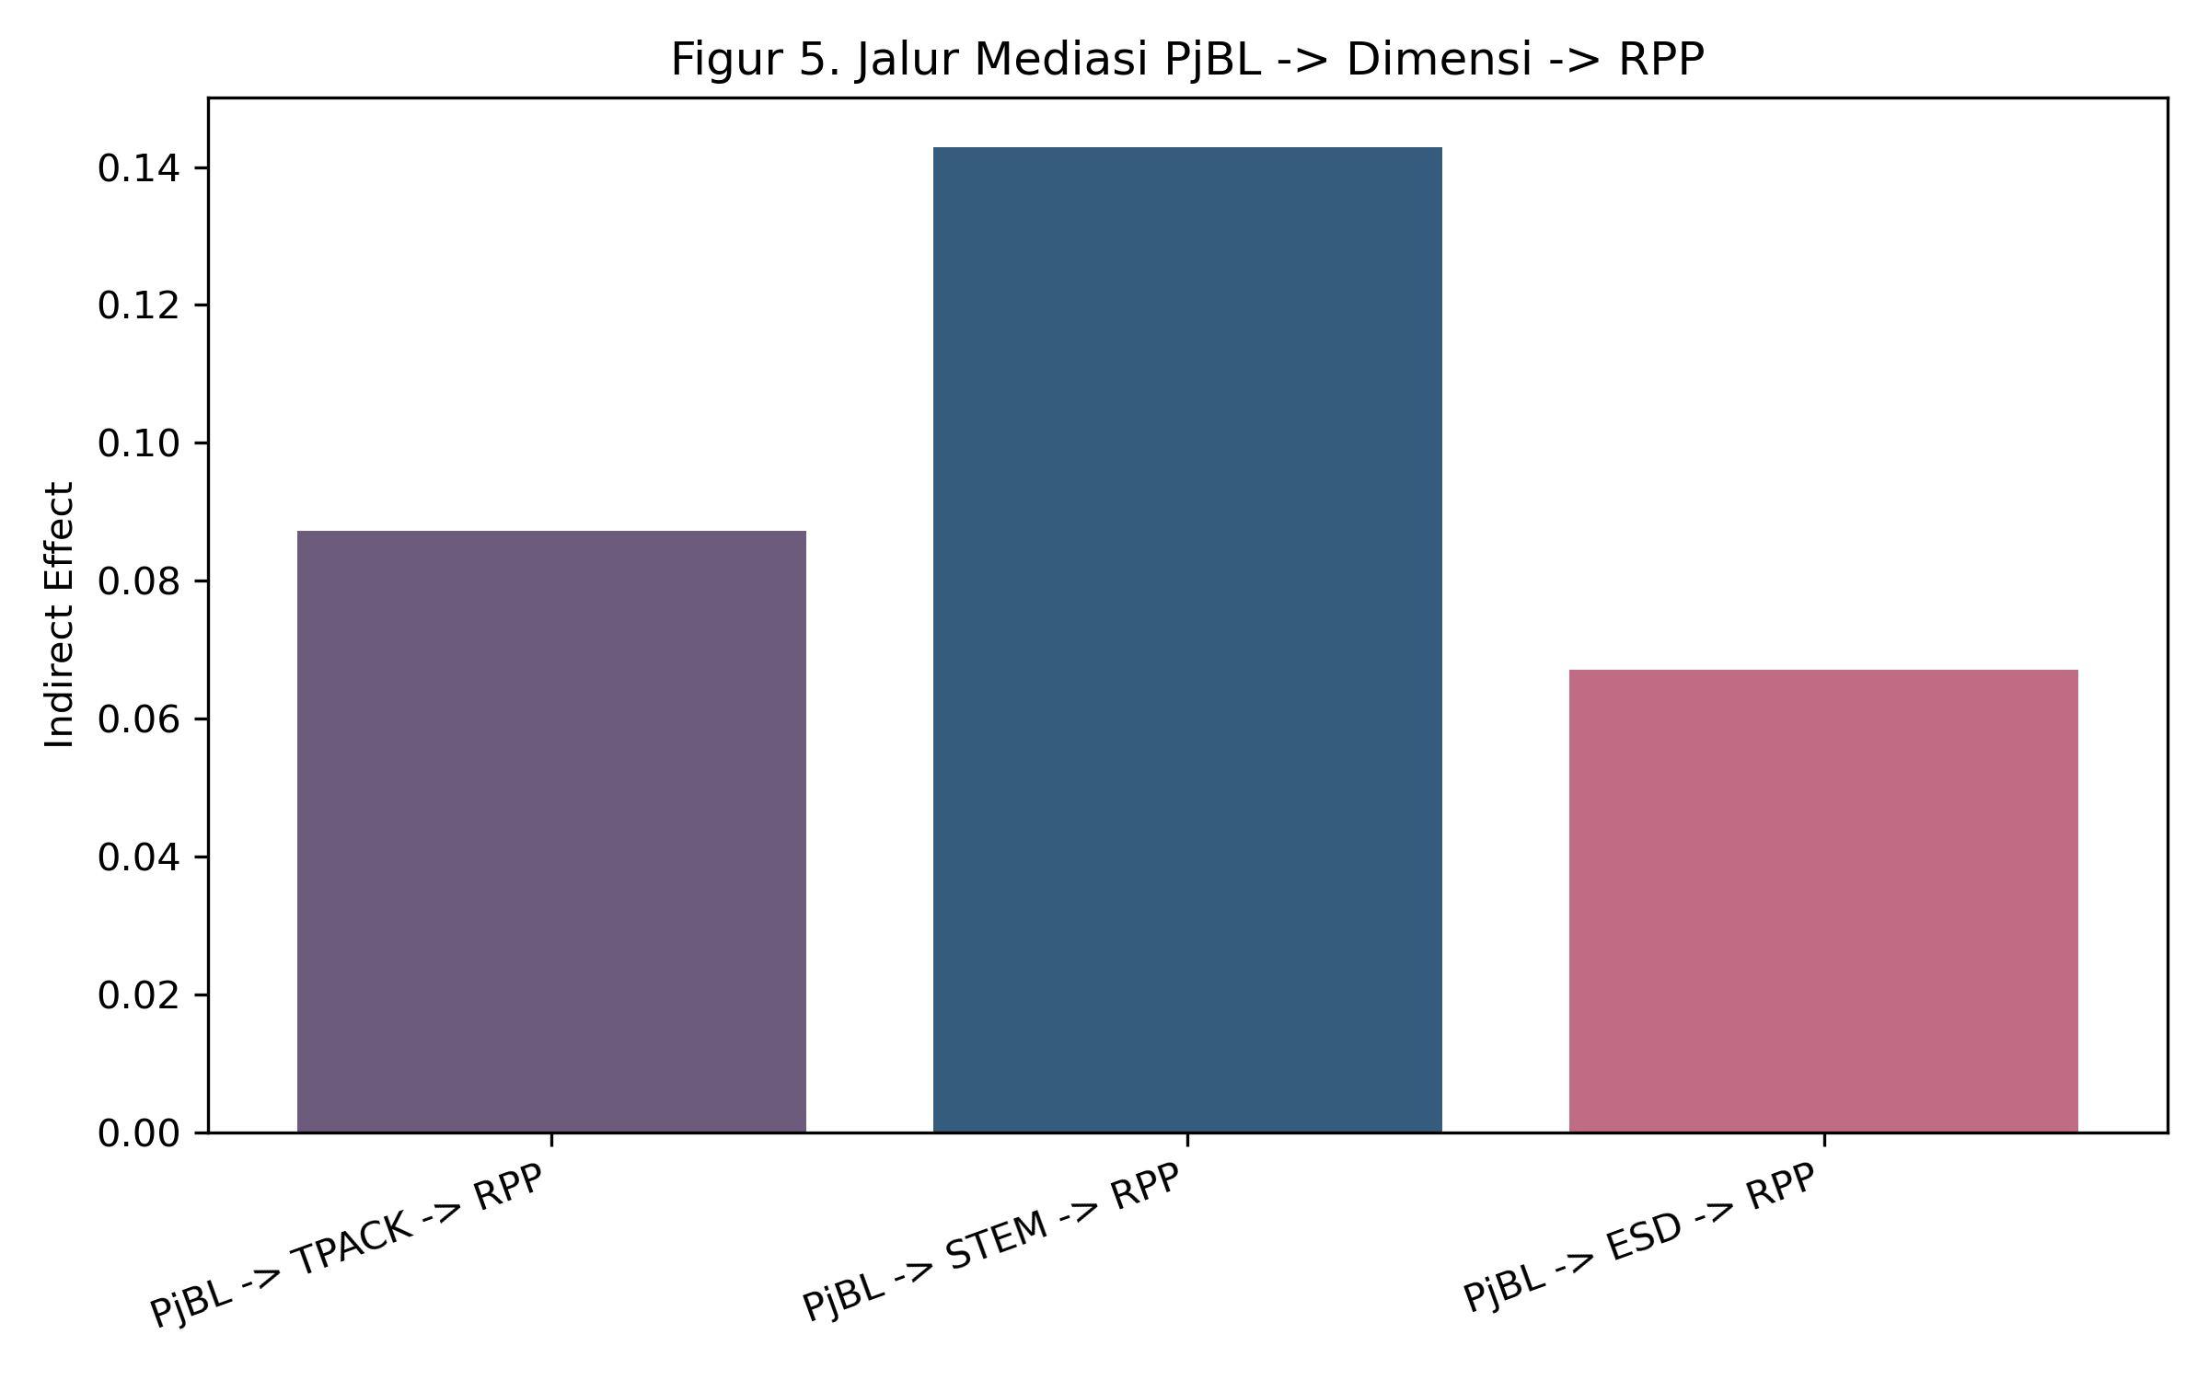
Figur 5. Jalur Mediasi PjBL → Dimensi → RPP

Interpretasi RM5:

- STEM merupakan mediator terkuat dan paling signifikan (indirect β = 0.143, p = 0.002, VAF = 46.1%). Jalur ini dikonfirmasi oleh bootstrap CI yang tidak mencakup nol (0.059–0.257) dan Sobel test (z = 3.014, p = 0.003).

- TPACK menunjukkan mediasi parsial yang signifikan (indirect β = 0.087, p = 0.017) dengan CI bootstrap yang tidak mencakup nol (0.018–0.178), dan dikonfirmasi Sobel test (z = 2.022, p = 0.043). VAF = 28.1%.

- ESD tidak signifikan sebagai mediator (indirect β = 0.067, p = 0.111, CI mencakup nol). Hasil ini konsisten dengan jalur langsung PjBL → ESD yang juga tidak signifikan.

- Total indirect effect signifikan (β = 0.297, p < 0.001), sedangkan direct effect PjBL → RPP tidak signifikan (β = 0.013, p = 0.721). Pola ini menunjukkan full mediation secara keseluruhan: pengaruh PjBL terhadap kualitas RPP sepenuhnya dimediasi oleh peningkatan kompetensi integrasi, terutama melalui jalur STEM dan TPACK.

4.8 Ringkasan Model Struktural

Komponen | Temuan
RM2 | PjBL → STEM dan PjBL → TPACK signifikan; PjBL → ESD tidak signifikan
RM3 | Urutan responsivitas: STEM > TPACK > ESD
RM4 | STEM, TPACK, ESD semuanya berkontribusi signifikan ke RPP (f² large)
RM5 | Full mediation secara agregat; STEM mediator terkuat
GoF | R² RPP = 0.980; Q² RPP = 0.978

Catatan Metodologis dan Keterbatasan Model

- PjBL measurement quality rendah (AVE = 0.320, α = 0.386). Instrumen PjBL perlu perbaikan — beberapa indikator memiliki loading sangat rendah (PjBL04 = 0.206). Hasil jalur dari PjBL harus diinterpretasi dengan kehati-hatian.

- TPACK dan STEM AVE < 0.50. Beberapa indikator di bawah threshold loading 0.708. Untuk analisis eksploratori, Hair et al. (2022) menyarankan mempertahankan indikator dengan loading 0.40–0.70 jika penghapusan tidak meningkatkan AVE.

- RPP single-indicator construct. AVE = 1.0 dan R² = 0.980 secara teknis valid, namun artifisial tinggi karena tidak ada error variance antar-indikator.

- Bootstrap 5000 iterasi. Jumlah iterasi sudah berada pada rentang rekomendasi pelaporan final SEM-PLS untuk estimasi CI yang lebih stabil.

- Q² negatif untuk ESD (−0.012), menunjukkan model tidak memiliki relevansi prediktif untuk ESD — konsisten dengan R² ESD yang sangat rendah (0.035).

- Desain one-group pretest-posttest tanpa kelompok kontrol. Analisis SEM menggunakan data posttest saja, sehingga klaim kausalitas terbatas pada asosiasi struktural.

File output sumber:
- outputs/rm2_rm5/sem_table6_loadings.csv
- outputs/rm2_rm5/sem_table7_ave_cr.csv
- outputs/rm2_rm5/sem_htmt_matrix.csv
- outputs/rm2_rm5/sem_fornell_larcker.csv
- outputs/rm2_rm5/sem_table8_paths.csv
- outputs/rm2_rm5/sem_table9_r2.csv / sem_rm3_path_comparison.csv
- outputs/rm2_rm5/sem_table11_hoc.csv / sem_rm4_hoc_paths.csv
- outputs/rm2_rm5/sem_table12_mediation.csv / sem_rm5_mediation.csv
- outputs/rm2_rm5/sem_q2_predictive_relevance.csv
- outputs/rm2_rm5/sem_model_limitations.csv
- outputs/rm2_rm5/fig3_sem_rm3_paths.png
- outputs/rm2_rm5/fig4_sem_full_model_hoc_proxy.png
- outputs/rm2_rm5/fig5_sem_mediation_paths.png

Draf ini menggantikan versi 1.0 yang menggunakan CB-SEM (semopy). Seluruh angka di atas berasal dari PLS-PM (plspm Python 0.5.7) dengan unified manual bootstrap 5000 iterasi.

